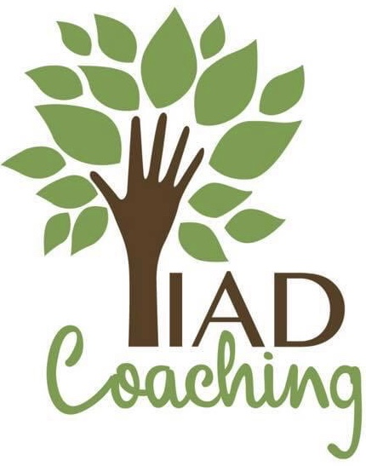
----------------------------------------------------------------------------------------------------------------------------

ASPECTOS DEL PROGRAMA DE ESTUDIO.
--BASES DEL PROGRAMA
-OBJETIVOS
LA PROPUESTA DE NUESTRA FORMACIÓN
La formación que propone IAD Coaching como escuela de coaching avalada se fundamenta en los pilares del aprendizaje ontológico, dentro de un marco constructivista y desde la perspectiva sistémica. El foco principal está puesto en que los estudiantes no solo incorporen los conocimientos desde un aprendizaje de primer orden (toma de conocimiento) sino que lo incorporen también desde un aprendizaje de segundo orden (toma de conciencia). Para ello, se abordan los distintos contenidos desde los tres dominios del ser (cuerpo, lenguaje y emoción), para que cada estudiante pueda gestionar su corporalidad, su emocionalidad y su lenguaje de manera consciente, como primer paso para que, al finalizar la formación y durante las prácticas, pueda acompañar a otras personas a gestionarse de esta manera.
Dentro de este marco, se validará y legitimará el proceso de aprendizaje de cada estudiante.
Las clases se dictarán dentro de un marco constructivista, donde, mediante preguntas, se invitará a los estudiantes a reflexionar sobre los temas propuestos para poder así construir el saber entre todos. Es por eso que en la formación no nos referimos a los estudiantes como “alumnos” (palabra del latín que hace referencia a un ser sin luz), porque esto supondría que los facilitadores son quienes poseen el conocimiento y van a llenar con dicho conocimiento a los estudiantes. En nuestra escuela, consideramos que cada estudiante y cada persona posee su propia luz. Desde esta perspectiva, el facilitador, en lugar de impartir conocimiento, facilita la revelación de la propia luz del estudiante mediante preguntas que lo invitan a la reflexión para construir el saber desde ese lugar.
Desde la perspectiva sistémica, la formación se basa en la concepción del individuo como parte de un sistema (afectado por el individuo y que a la vez lo afecta), para fomentar la integración, y superar así la fragmentación personal, organizacional y social. Desde esta perspectiva, se valora la gestión de la diversidad y se elabora un ser y un hacer colectivo desde las percepciones individuales. Se hace hincapié principalmente en la sinergia que surge del abordaje sistémico de las distintas situaciones propuestas en clase, donde no se trata simplemente de la suma de las distintas miradas y opiniones de los participantes sino de la creación de una mirada más profunda y completa que abarca todas las demás.
En nuestra formación, proponemos también un abordaje desde el cuerpo, la mente y el alma, incorporando así la dimensión espiritual, que potencia los pilares mencionados anteriormente.
De acuerdo con lo expuesto más arriba, seleccionamos los contenidos a abordar de modo de estar alineados con los pilares del coaching ontológico, constructivista y sistémico, para facilitar la gestión emocional, corporal y lingüística de cada estudiante y de modo de entrenarlos para que ellos puedan acompañar a otras personas en dicha gestión. Los contenidos también han sido seleccionados a fin de que cada estudiante pueda incorporar las 7 competencias del coach ontológico profesional no solo al estudiarlas específicamente en segundo año sino desde las primeras clases de primer año. Incorporamos también los aportes de otras disciplinas, como la PNL, neurociencias, arquetipos de Carl Jung, el viaje de sanación del niño interior de Carl Jung, el concepto de IKIGAI vinculado al ejercicio de la profesión de coach, y otros aportes que consideremos oportuno según surja de las necesidades de la clase.
Los contenidos están estructurados de modo que cada estudiante pueda incorporarlos, llevarlos a la práctica (mediante ejercicios en clase, y prácticas dentro y fuera de la clase) y sumar a lo aprendido el tema de la clase siguiente, de modo que, al momento de poner práctica lo aprendido en cada clase, el estudiante pueda incorporar también lo aprendido en las clases anteriores. El programa de primer año incluye las distinciones con las que se espera que cuente un coach ontológico profesional, y su aplicación en el ámbito interpersonal e intrapersonal.
Segundo año está estructurado en función de las 7CCOP, y se vuelven a traer las distinciones aprendidas en primer año en relación con la conversación de coaching. Se incorpora también la estructura de la conversación de coaching, haciendo hincapié en el acuerdo. Una vez adquirida la estructura, abordamos nuevamente la distinción control a fin de facilitar a los estudiantes el poder soltar el control y entregarse a la conversación desde el no saber. En esta segunda parte, hacemos particular hincapié en el abordaje de cuerpo, lenguaje y emoción a fin de facilitar el cambio de observador y la transformación del ser.
Durante todo el año, hacemos hincapié en la generación de contexto y confianza y en la escucha activa, validando al coachee como un legítimo otro. En todo momento respetamos el proceso y ritmo de aprendizaje de cada estudiante.
Tanto en primero como en segundo año, alentamos a los estudiantes a que se hagan coaching para trabajar sus quiebres y para experimentar el cambio de observador y la transformación del ser en carne propia, de modo de comprender el sentido de la conversación de coaching y el cambio de observador desde la experiencia.

OBJETIVOS DEL PLAN DE ESTUDIOS:
- Definir los pilares en los que se basa el coaching ontológico, constructivista y sistémico, y aplicar dicho enfoque en la estructuración y el dictado de las clases
- Facilitar la incorporación de los contenidos y las distinciones desde la toma de conciencia, además de la toma de conocimiento
- Facilitar y fomentar la gestión lingüística, emocional y corporal por parte de cada estudiante en el ámbito intrapersonal e interpersonal
- Practicar y facilitar la escucha activa y comprometida, y la identificación de juicios propios al escuchar
- Facilitar la distinción entre hechos y juicios para asumir la responsabilidad y el liderazgo en la creación de la realidad propia, tanto en el ámbito personal como profesional
- Generar conversaciones y facilitar la generación de conversaciones en todos los ámbitos de la vida, con miras a mejorar los vínculos y lograr objetivos
- Destacar la importancia de las declaraciones en el diseño de realidades, tanto en el ámbito personal como profesional
- Destacar la importancia del trabajo intrapersonal constante y continuo para poder acompañar adecuadamente a otra persona en su propio trabajo personal
- Ajustarse al modelo de las 7CCOP en la gestión de procesos transformacionales
- Valorar el coaching como modo de ampliar la capacidad de acción desde el aprendizaje ontológico
- Fomentar la identificación y el abordaje de los quiebres propios de los estudiantes a fin de favorecer la coherencia ontológica y los propios procesos de transformación personal
- Ofrecer un espacio de confianza donde cada estudiante se sienta cómodo para poder abrirse y realizar su propio proceso de transformación
- Respetar a cada estudiante como un legítimo otro, con sus propios ritmos y formas de aprender
- Fomentar el aporte de lo aprendido y de las propias capacidades de cada estudiante en todos los sistemas de los que forme parte
- Fomentar el uso del coaching ontológico por parte de cada estudiante como herramienta para el trabajo personal
- Fomentar el ejercicio de la profesión de coach ontológico profesional

